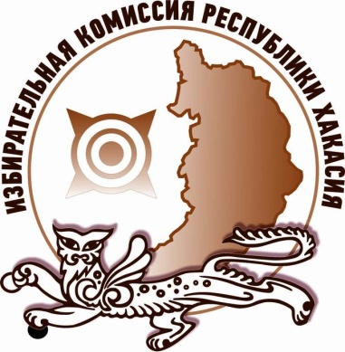
В Хакасии пройдет образовательная акция «Экзамен избирателя»

Избирательная комиссия Республики Хакасия утвердила положение о проведении Республиканской образовательной акции «Экзамен избирателя – 2021».
Мероприятие пройдет в период с 4 по 14 мая 2021 года в дистанционном формате. Главной целью акции является оценка уровня правовой грамотности жителей республики Хакасия в области избирательного права. Кроме того, результаты позволят разработать рекомендации по улучшению качества электорального просвещения граждан.
Принять участие в акции смогут граждане, достигшие возраста 16 лет и проживающие на территории Хакасии. Ссылка для прохождения «экзамена» будет размещена на сайте избирательной комиссии Республики Хакасия перед стартом акции.
В ходе выполнения заданий участникам предстоит в течение 45 минут ответить на 50 тестовых вопросов с выбором варианта ответа. За каждый правильный ответ участник получит 1 балл.

Отдел общественных связей и информации ИК РХ
23-94-37

